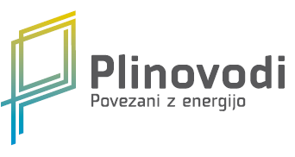Plinovodi d.o.o.

Cesta Ljubljanske brigade 11b

p.p. 3720

1001 Ljubljana, Slovenija

Telefon: +386 (0) 1 582 07 00

Faks: +386 (0) 1 582 07 01

E-pošta: lio@plinovodi.si

Zahtevek za dodelitev EIC kode

|  |  |
| --- | --- |
| *Datum vložitve zahtevka |  |
| *Ime podjetja |  |
| *Prikazano ime 1 |  |
| *Naslov 1 |  |
| Naslov 2 |  |
| *Poštna številka |  |
| *Mesto |  |
| *Država |  |
| *Kontaktna oseba |  |
| *Telefon |  |
| Faks |  |
| *E-mail naslov |  |
| *ID št. za DDV |  |
| *Funkcija uporabnika 2 |  |
| *Vrsta EIC kode 3 | 🞎 mednarodna ali 🞎 lokalna |

* polja, označena z zvezdico, je potrebno obvezno izpolniti

1 prikazano ime ne sme vsebovati presledkov, šumnikov, pik ali malih črk in je lahko dolgo največ 16 znakov

2 seznam dovoljenih funkcij (npr. nosilec bilančne skupine ali odjemalec ali operater distribucijskega sistema ali ostalo skladno s seznamom) je zapisan v dokumentaciji za EIC

3 za registracijo udeležencev na trgu po REMIT (UREDBA (EU) št. 1227/2011) morajo podjetja pridobiti mednarodno EIC kodo, če niso člani bilančne sheme

S podpisom obrazca uporabnik sistema potrjuje, da se strinja z EIC referenčnimi navodili za EIC energijsko šifrirno shemo (EIC Reference Manual for the EIC Energy Coding Scheme).

|  |  |  |
| --- | --- | --- |
| Podpis: |  | Žig: |
| ______________________ |  |  |